第五周
分词研究工作汇报

目录
1. 实验 1
1.1 实验内容 1
1.2 实验结果 2
2. 基于统计 3
2.1 马尔可夫模型 3
2.2 信息熵 4
3 基于文书本身 7
3.1背景知识 7
3.2 研究思路 8
4 小结 8

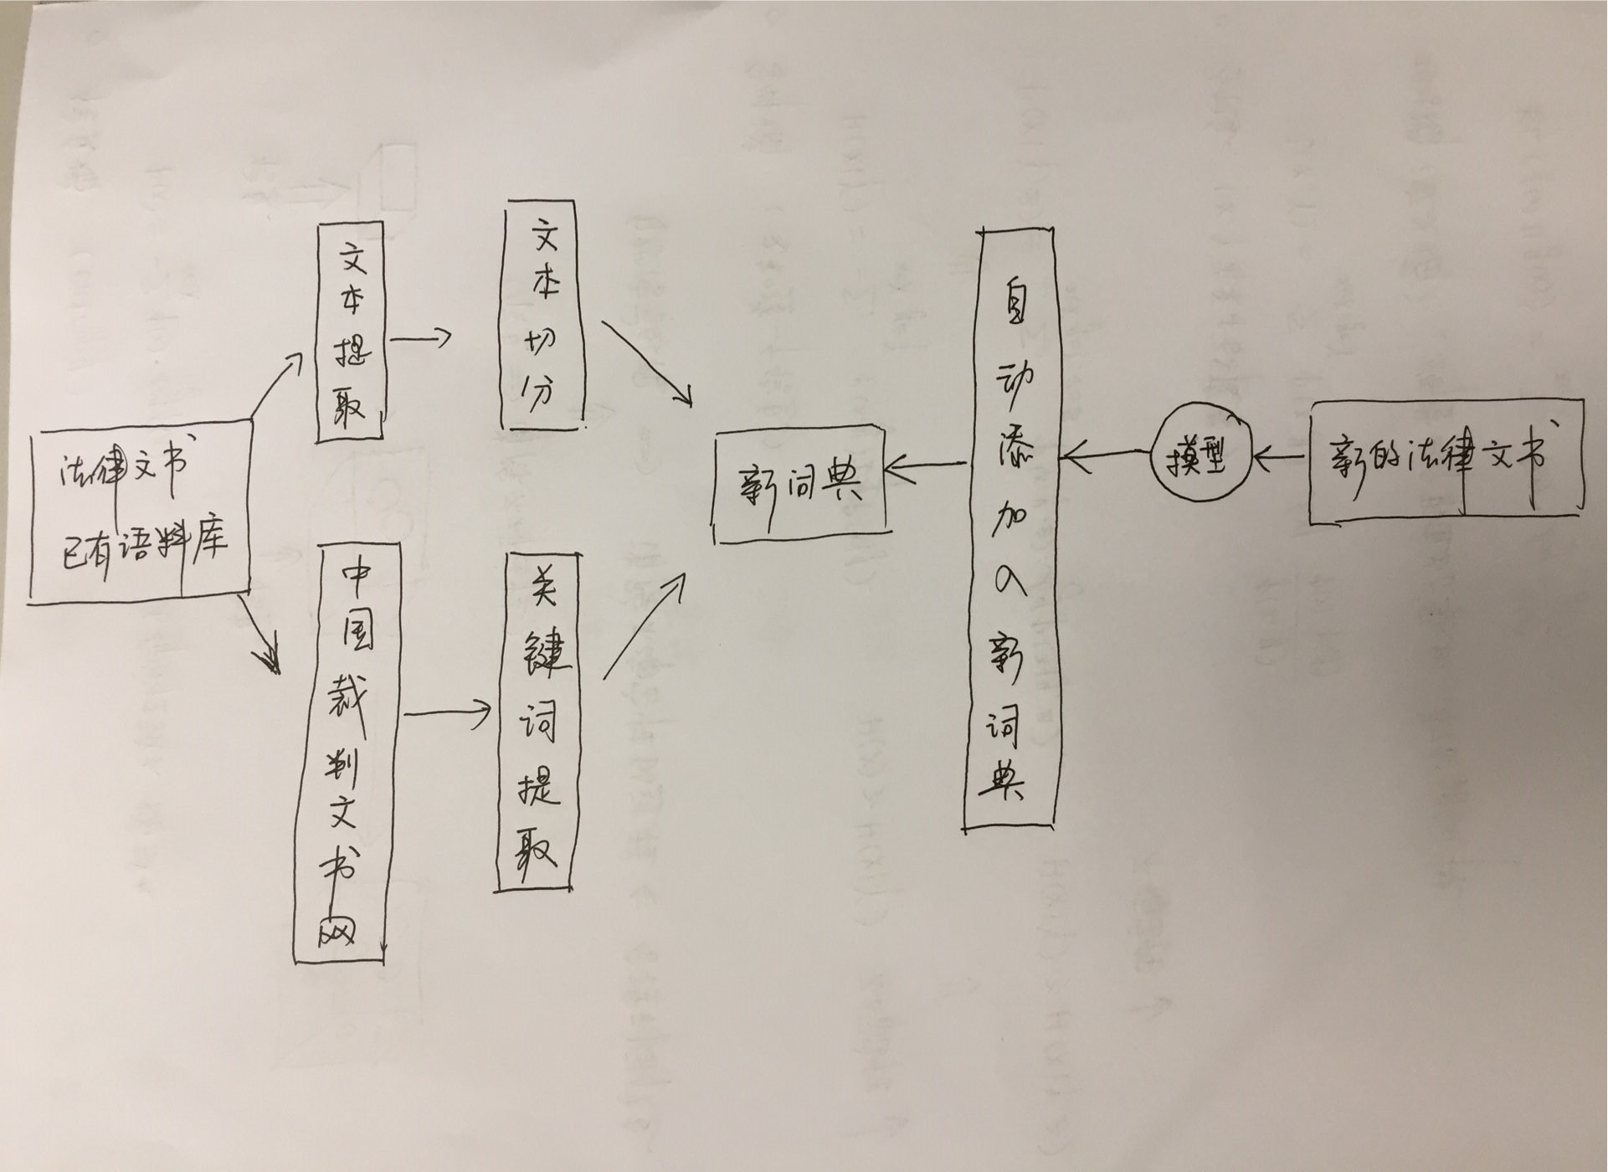

实验

1.1 实验内容
- 分别对13万多民事-劳动争议案由的QW，WS，YGSCD的内容进行了提取，并且进行了分词，分词结果，统计出相应频次，对数据进行了一定的预处理，以此作为训练集，对1万多的民事一审的全部具体文书进行了统计频次；
- 采用信息熵统计词的左邻字集合和右邻近集合有多随机。
- 以裁判文书网的关键词，同样选取的民事，对其进行了分析提取，作为测试集；
- 利用结巴的自定义词典功能，将关键词添加入自定义新词典中，新词典形式如下:
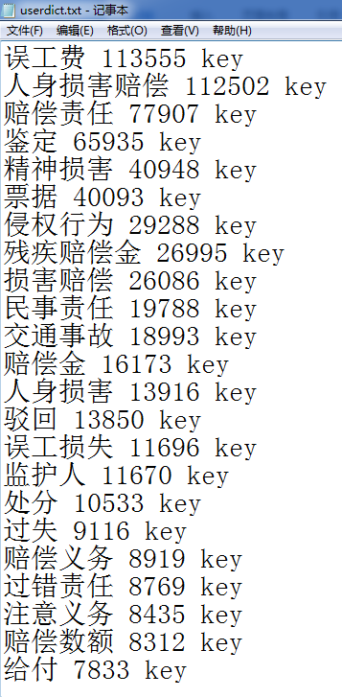

1.2 实验结果
基于民事，提取出3489个关键词，使用了3100个，覆盖率达到88.9%
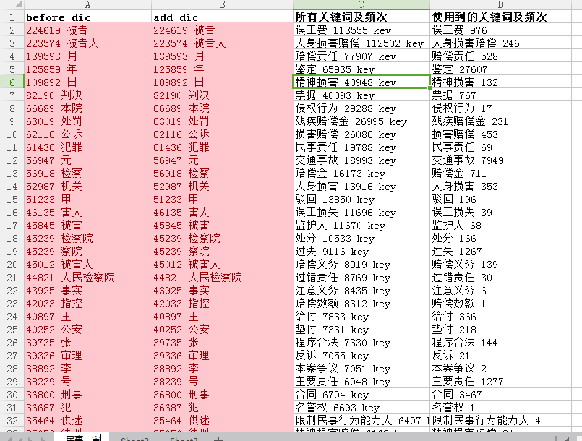

一些词依然没有很好的区分，采用下述方法，进一步研究

基于统计

2.1 马尔可夫模型
- 美联储主席本·伯南克昨天告诉媒体 7000 亿美元的救助资金将借给上百家银行、保险公司和汽车公司。
- 本·伯南克美联储主席昨天 7000 亿美元的救助资金告诉媒体将借给银行、保险公司和汽车公司上百家。
- 联主美储席本·伯诉体南将借天的救克告媒昨助资金 70 元亿 00 美给上百百百家银保行、汽车险公司公司和
第一个句子合乎语法，词义清晰；
第二个句子虽不适合语法，但词义还算清晰；
第三个句子连词义都不清楚了
贾利尼克则认为不需要那么复杂，他认为一个句子是否合理，主要看它出现的可能性，一个句子出现的概率越大，它出现的可能性就越大。
假定S是一个有意义的句子，由一连串特定顺序排列的词w1,w2,…,wn组成，n为句子的长度。那么在文本中出现的可能性就是的P(S)概率。于是可以把展开表示为：
P(S)=P(w1,w2,⋯,wn)

利用条件概率公式，S这个序列出现的概率等于每一个词出现的条件概率相乘，于是：
P(w1,w2,⋯,wn)=P(w1)⋅P(w2∣w1)⋅P(w3∣w1,w2)⋯P(wn∣w1,w2,⋯,wn−1)

词wn的出现概率取决于它前面所有的词，可行性很差。

俄国一个叫做马尔科夫的数学家解决了这个问题，就是假设任意一个词语wi出现的概率只同它前面的词w_{i−1}有关。于是问题就变得很简单了，这种假设在数学上称为马尔可夫假设。
于是P(S)就可以用下式计算：
P(S)=P(w1)⋅P(w2∣w1)⋅P(w3∣w2)⋯P(wi∣wi−1)⋯P(wn∣wn−1)

上面的公式对应的统计语言模型是二元模型(Bigram Model)。当然，也可以假设一个词由前面的N-1个词决定，对应的模型稍微复杂些，被称为N元模型。

2.2 信息熵
比较不可能发生的事情，当它发生了会提供更多的信息
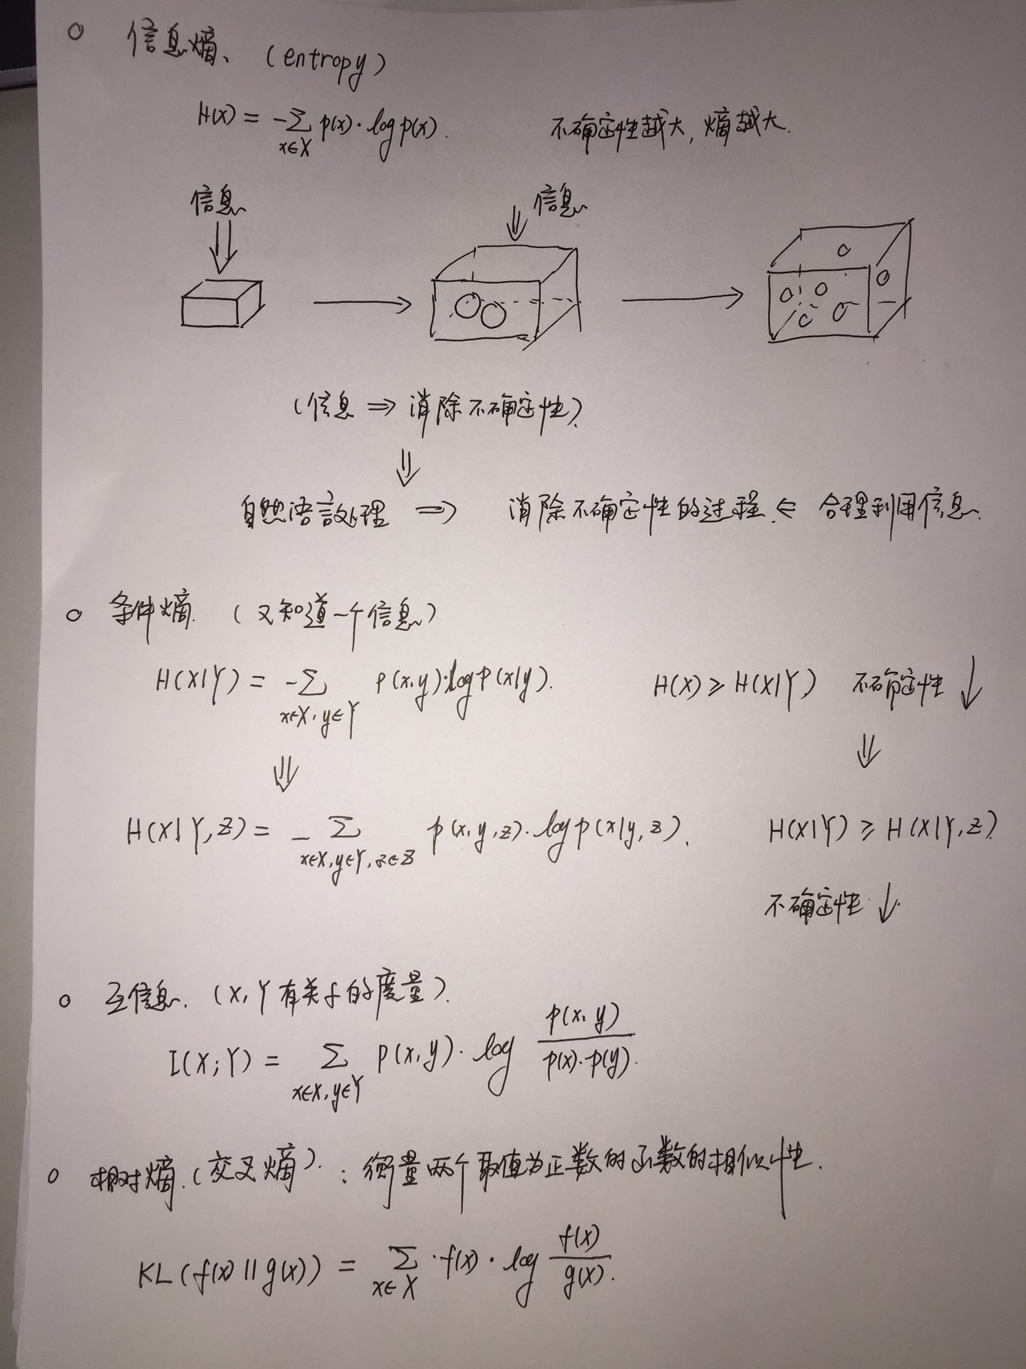

2.2.1 研究现状
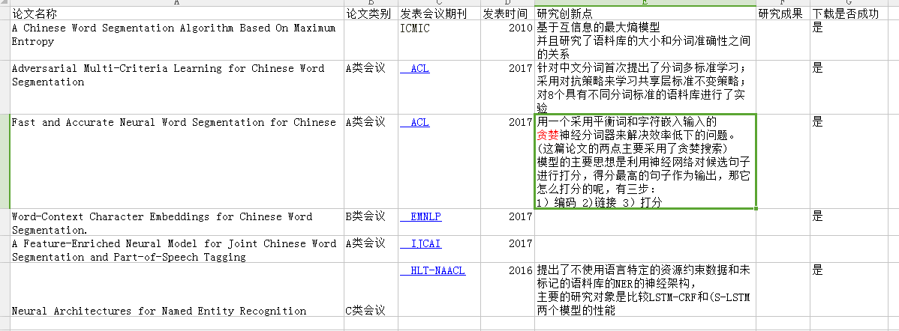

2.2.2 举例
考虑这么一句话“吃葡萄不吐葡萄皮不吃葡萄倒吐葡萄皮”，“葡萄”一词出现了四次，其中左邻字分别为 {吃, 吐, 吃, 吐} ，右邻字分别为 {不, 皮, 倒, 皮} 。根据公式，“葡萄”一词的左邻字的信息熵为 – (1/2) · log(1/2) – (1/2) · log(1/2) ≈ 0.693 ，它的右邻字的信息熵则为 – (1/2) · log(1/2) – (1/4) · log(1/4) – (1/4) · log(1/4) ≈ 1.04 。可见，在这个句子中，“葡萄”一词的右邻字更加丰富一些。

23501 中华
23396 中
23135 证明
22863 共和
22828 共和国
22815 人民共和国
22798 华人
22782 中华人民
22772 中华人民共和国

2.2.3 研究思路
一个ABCD四个词组合的这样一个句子
计算A，B，C，D，AB，AC，AD，BC，BD，CD。。。出现的信息熵

同样此方法可用来解决歧义字段
Eg:
企业要真正具有用工自主权
企业要真正具有用工自主权
ABC，BCD

3基于文书本身
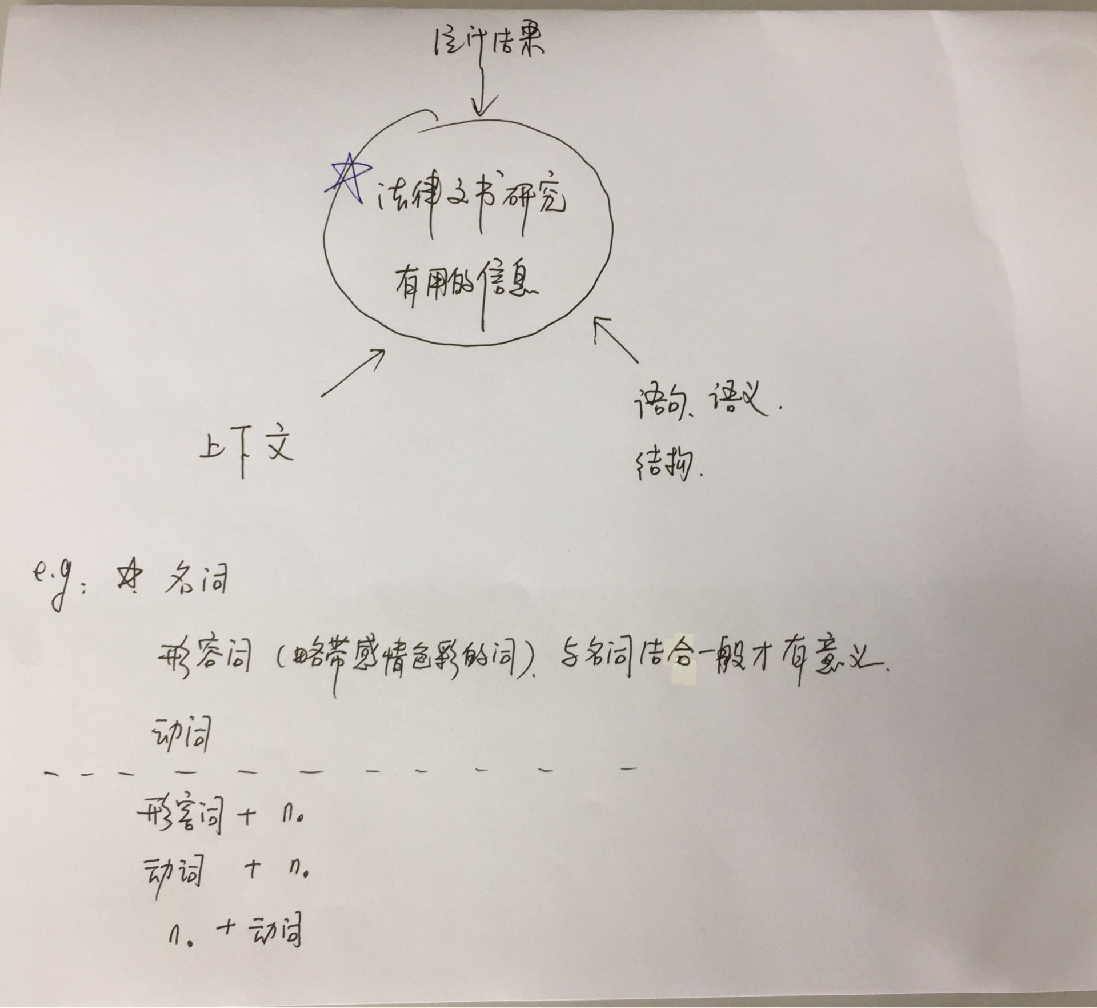

3.1背景知识：
数学之美——从规则到统计，让机器理解自然语言，分析语句，获取语义，早期对自然语言的理解。
- 但是后来基于规则的方法，遭到淘汰，原因是什么？
无法从根本上将自然语言理解实用化;
句子的文法分析很啰嗦，一个短短的句子，可能会产生很复杂的二维树结构;
中文文字的歧义性

- 为什么针对法律文书可以
法律文书歧义字段少，较规范，语言形式单一，语言标准，有相应的模板，书写有它的规则，有规则就能用数学，模型表示出来，这就是信息！

3.2 研究思路

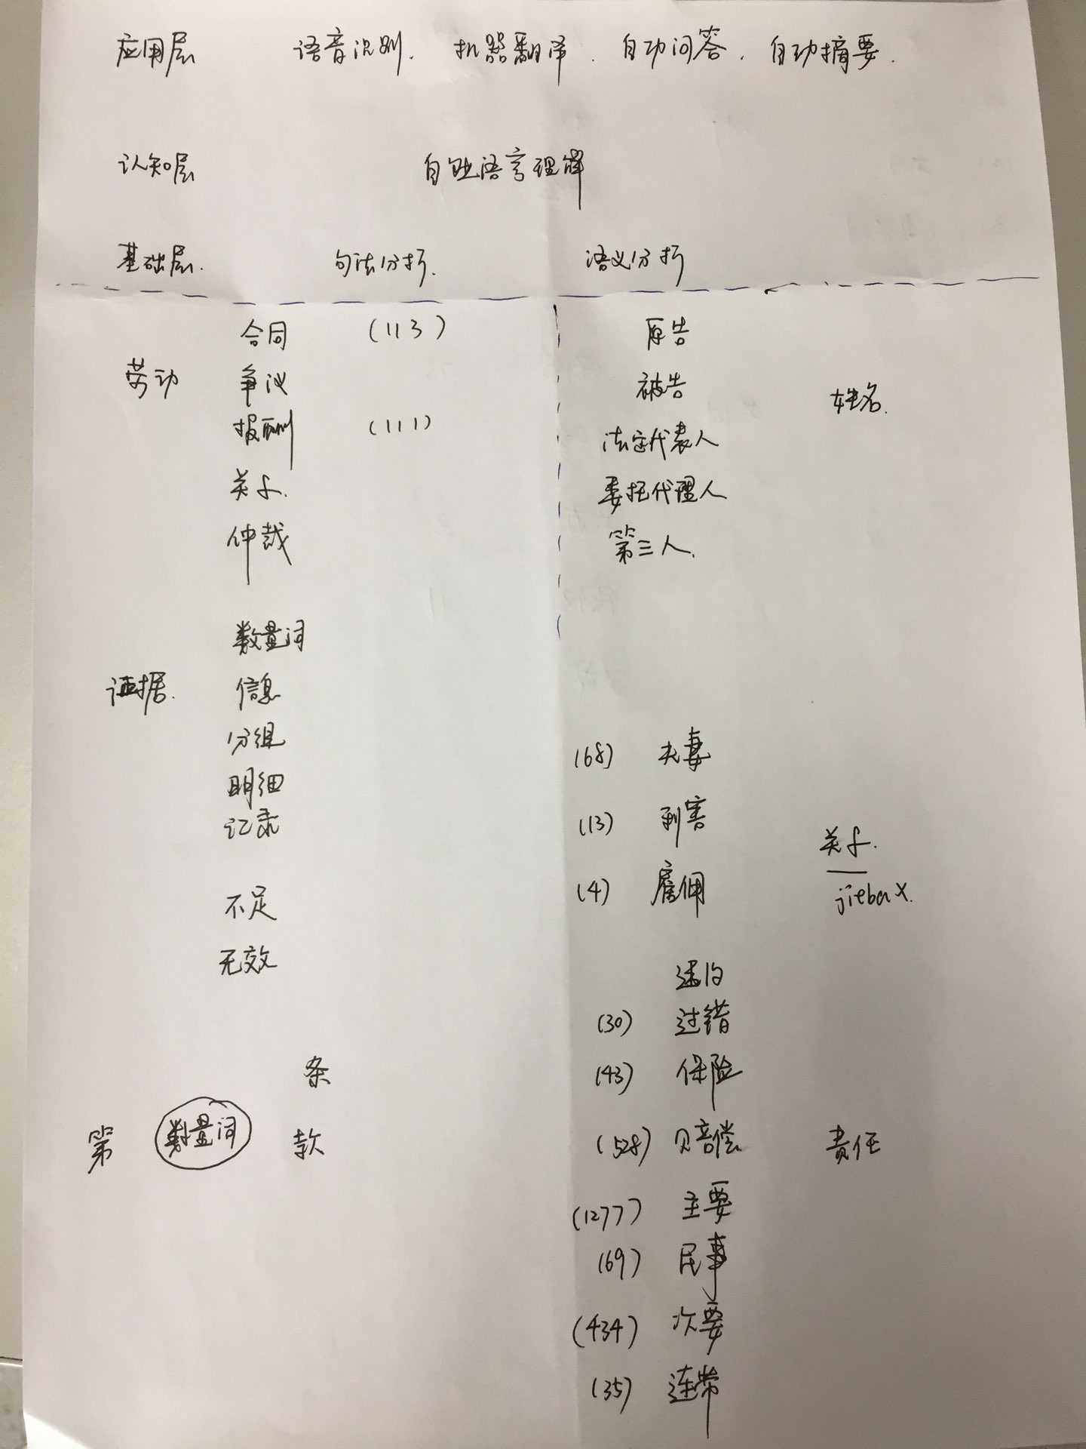

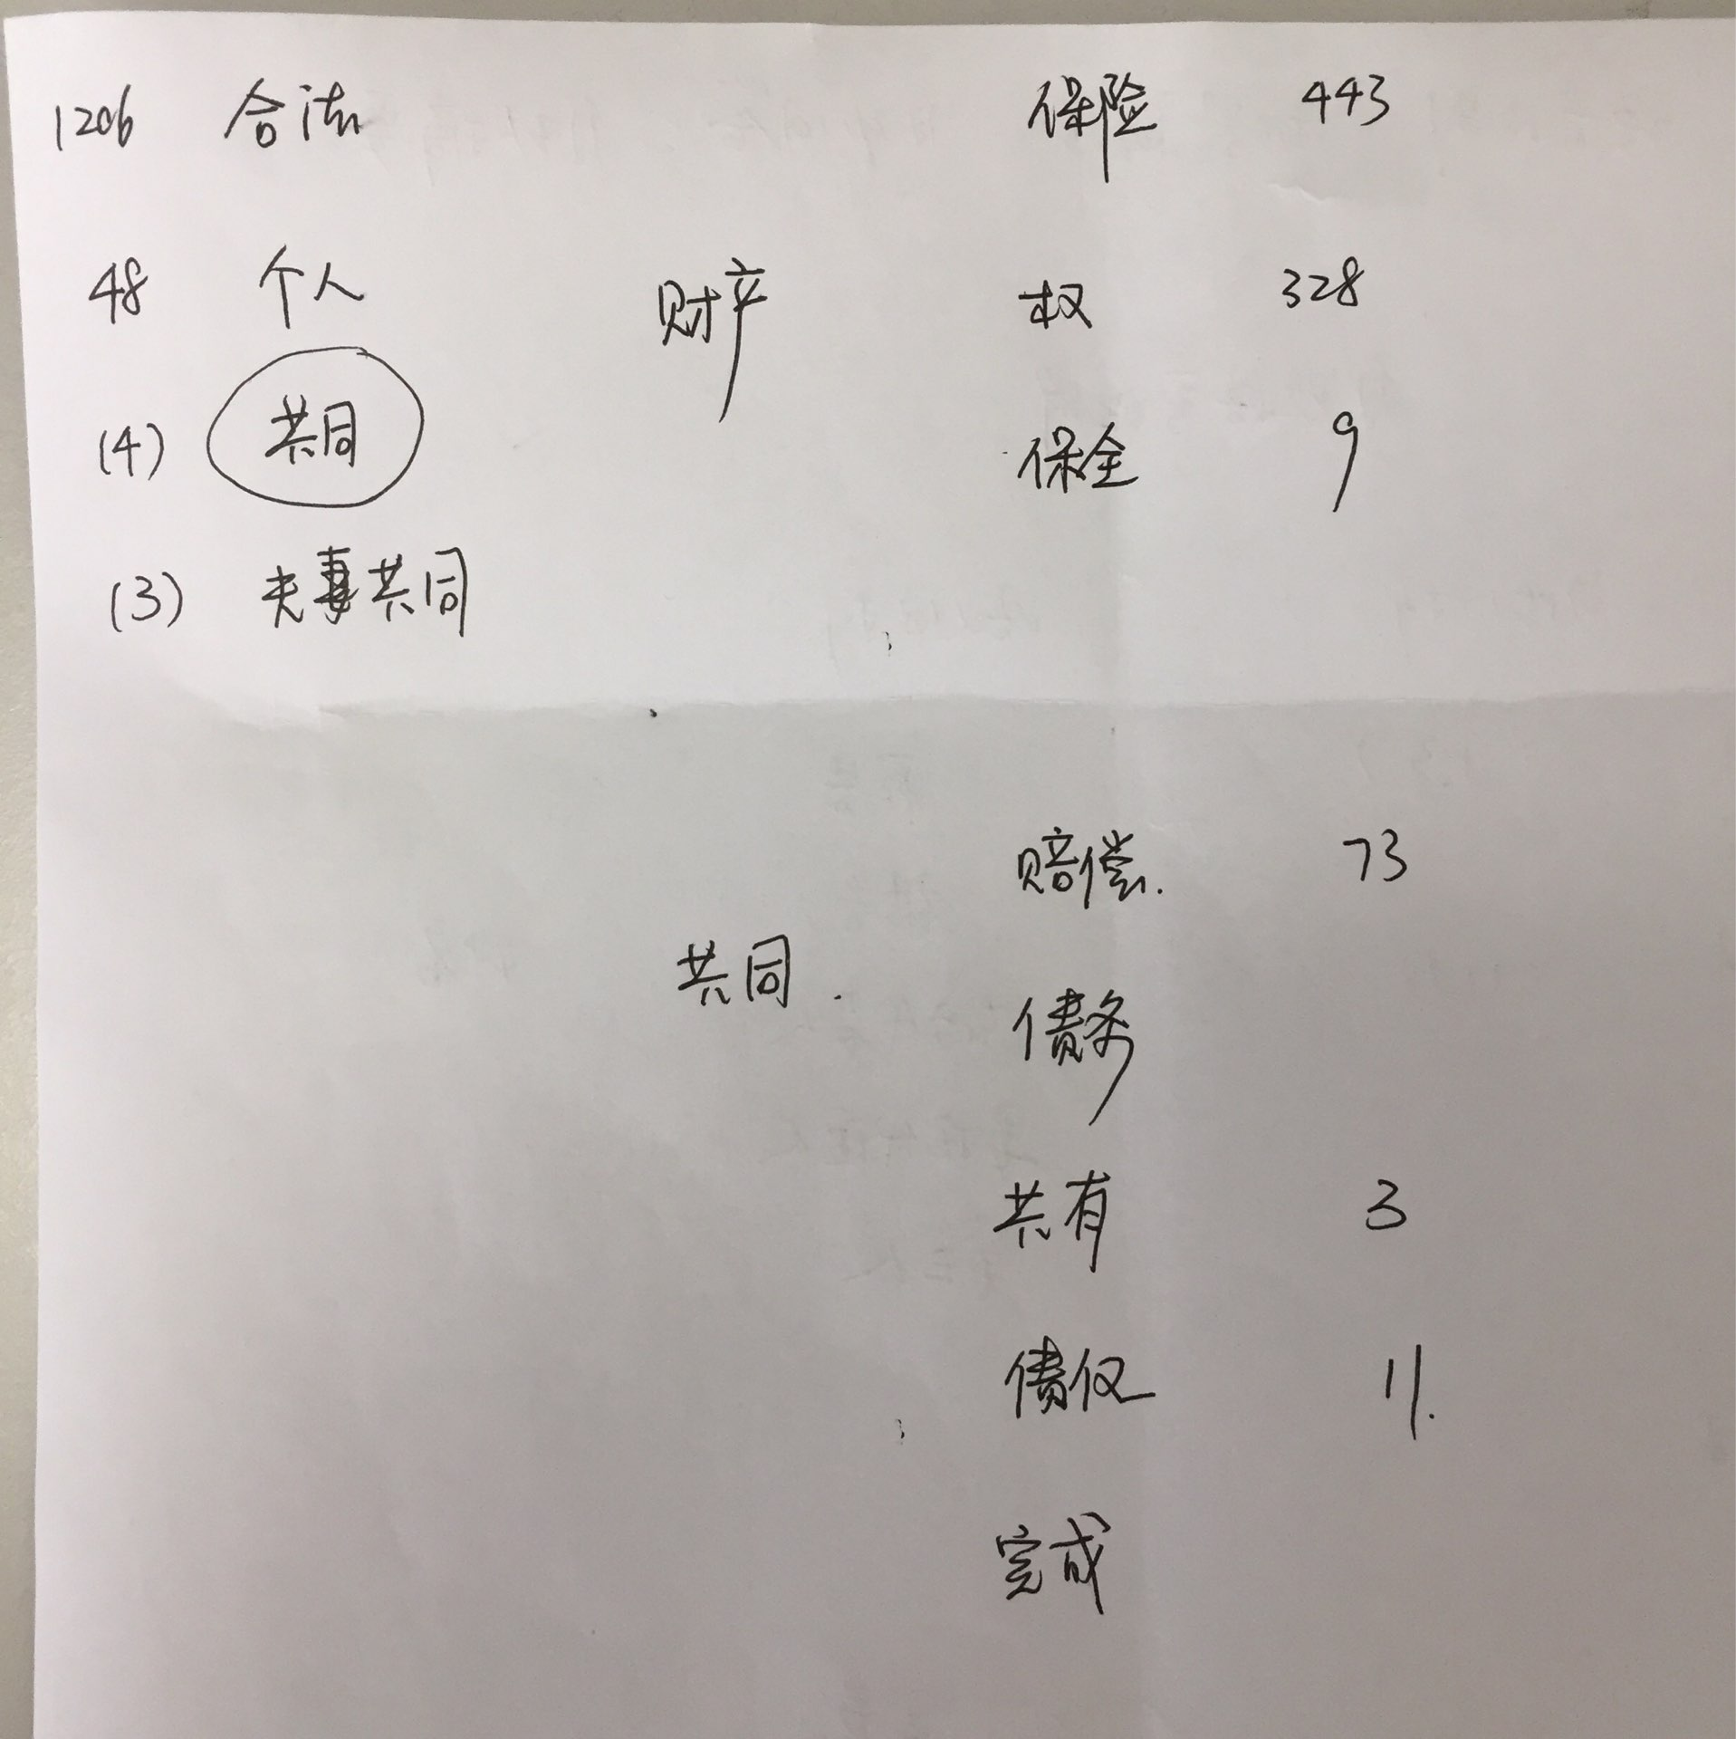

4 小结
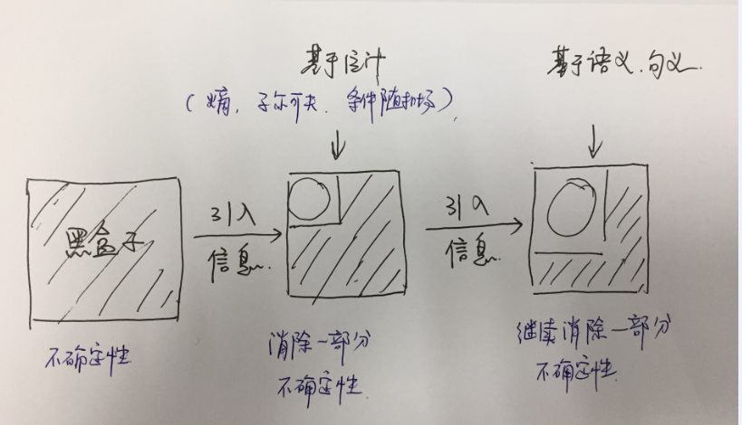
进一步明确需求，使用我们新做的词典，之后的对比
目标：查看是否有漏词，进一步明确需求

原先未分词正确的词 | 现在分词正确的词 | 原先分词所使用的工具
Eg:夫妻/共同/财产 | Eg:夫妻共同财产 | Eg:结巴

原先未分词正确的词 | 现在分词依然分词错误 | 原先分词所使用的工具
Eg:夫妻/共同/财产 | Eg:夫妻/共同财产 | Eg:结巴

